МУНИЦИПАЛЬНОЕ БЮДЖЕТНОЕ УЧРЕЖДЕНИЕ ДОПОЛНИТЕЛЬНОГО ОБРАЗОВАНИЯ

«ЦЕНТР ДЕТСКОГО И ЮНОШЕСКОГО ТВОРЧЕСТВА № 1 ГОРОДА МАКЕЕВКИ»

**«Методы развития творческой личности в процессе обучения и воспитания»**



Методист, педагог дополнительного образования кружка

«Организаторы досуга «Непоседы»

Бирюкова С.А.

Макеевка, 2025

Творчество — необыкновенный источник энергии, знаний, развития и радости. Для детей такие занятия необходимы: малыши учатся создавать, проявляют себя, не боятся пробовать что-то новое. Как же найти творческое начало и раскрыть талант ребенка? Мы выбрали 23 полезных совета [из книг МИФа,](https://www.mann-ivanov-ferber.ru/tag/creativity-books/) которые помогут родителям. Итак, поехали!

**1. Нетворческих детей не бывает**

Дети — невероятно творческий народ. Кому-то нравится рисовать и мастерить, кому-то — музицировать, а кто-то — прирожденный изобретатель, обожает играть с конструктором или разбирать технические игрушки. Есть малыши, которые любят наряжаться и ставят спектакли. А кто-то с увлечением копается в земле и строит из прутиков и глины. Дети бесконечно пробуют и узнают, что им интересно и к чему лежит душа. Не думайте, что ваш ребенок не способен к творчеству. Скорее всего, он ещё не нашел то самое занятие, что заинтересует по-настоящему.

**2. Творческое расписание**

[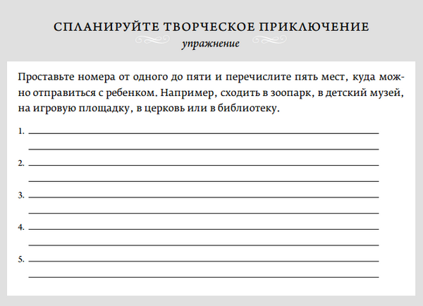](https://blog.mann-ivanov-ferber.ru/wp-content/uploads/2017/09/image12-5.png)Одно из важнейших условий творческого воспитания — выделить время для занятий творчеством. Найдите хотя бы 10–15 минут в будни и один-два часа в выходные, чтобы вместе с ребенком предаться рисованию, пению или чему угодно еще. Открывайте в семейном распорядке «потайные окошки» для коротких творческих игр: за ужином поиграйте за столом в словотворчество, перед сном вместе сочините сказку, по дороге в детский сад или школу придумайте новые слова на мотив известных песен.

**3. Отдыхайте от гаджетов**

Во время творческих занятий выключите ненадолго телевизор, компьютер, планшет, смартфон и игровую приставку. Выделите корзинку, куда вся электроника отправляется «спать», пока вы занимаетесь творчеством.

**4. Творческий уголок**

Вирджиния Вульф писала, что каждому творческому человеку нужна собственная комната. Не у всех нас есть такая возможность, но важно выделить какое-либо пространство, пусть даже оно будет совсем маленьким.

Создайте у себя дома «творческий уголок», где ребенок сможет найти все необходимое для творчества.Сложите туда то, что может разбудить его воображение: пробки, блестки, клей, нитки, разноцветную проволоку, бусинки, цветную бумагу… Если у вас в доме нет ни одного свободного места, то роль «творческого уголка» может играть коробка или полка.

**5. Устраивайте творческие приключения**

Творческое приключение — еженедельный, спланированный и подготовленный вместе с детьми поход куда-нибудь. Такая вылазка не должна длиться долго, но обязана быть ярким событием. Ее цель — пополнить духовные запасы. Когда вы выбираете, куда бы отправиться, дайте волю фантазии, посмотрите на это приключение весело, отключите серьезность. Попробуйте спланировать мероприятие прямо сейчас с помощью упражнения из книги [«Художник есть в каждом»](https://www.mann-ivanov-ferber.ru/books/put_hudozhnika_dlja_roditelej/).

[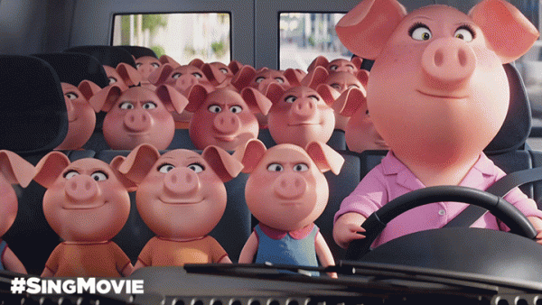](https://blog.mann-ivanov-ferber.ru/wp-content/uploads/2017/09/image4.gif)

*Упражнение из книги*[*«Художник есть в каждом»*](https://www.mann-ivanov-ferber.ru/books/put_hudozhnika_dlja_roditelej/)

**6. Будьте терпимы к небольшому беспорядку**

Дети любят кавардак, и важно разрешать им его устраивать. Мамы и папы, смиритесь: игра — это всегда беспорядок. Если детей слишком жестко контролировать, они не получат радости от игры. Так что дайте своему внутреннему художнику — а заодно и ребенку — пространство для беспорядка. Это сделает вас свободными и принесет радость всем.

**[](https://blog.mann-ivanov-ferber.ru/wp-content/uploads/2017/09/image10-2.gif)**

**7. Делайте уборку после окончания занятий и просите ребенка помочь**

Если у вас в доме далеко не все разложено по полочкам — а у большинства людей это именно так, — существует много способов разобрать беспорядок и очистить пространство. Например, поставить таймер на пятнадцать минут и за это время разложить по местам как можно больше. Это словно игра: таймер поднимает настроение, цель понятна, а результат приносит удовлетворение.

**[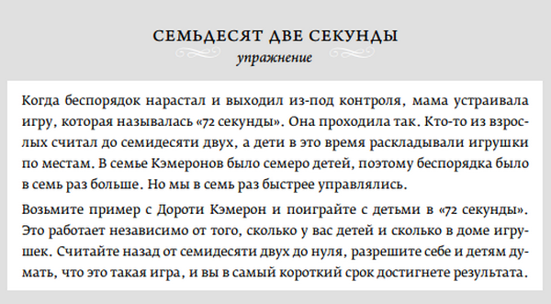](https://blog.mann-ivanov-ferber.ru/wp-content/uploads/2017/09/image9-13.png)**  
*Упражнение из книги*[*«Художник есть в каждом»*](https://www.mann-ivanov-ferber.ru/books/put_hudozhnika_dlja_roditelej/)

**8. Одаренность не главное**

Вы удивитесь, узнав, как много знаменитых музыкантов, художников, изобретателей, актеров, комиков, архитекторов, танцоров и писателей называют причиной успеха усердный труд, а не [талант.](https://deti.mann-ivanov-ferber.ru/2017/06/08/kak-vyrastit-rebenka-uspeshnym-sekrety-geniev-i-pochemu-my-pereocenivaem-rol-talanta/) Состоявшиеся люди творческих профессий твердят об этом раз за разом, опровергая миф, что творческие способности — удел избранных.

**9. Не контролируйте ребенка**

Люди, которым в детстве дают возможность раскрыть свои способности, остаются творческими личностями во взрослом возрасте. Если же детей постоянно контролировать и вмешиваться в их игры, они всегда будут сомневаться в своих поступках. Попробуйте дома выполнить упражнение, которое поможет преодолеть излишнюю настойчивость.

**[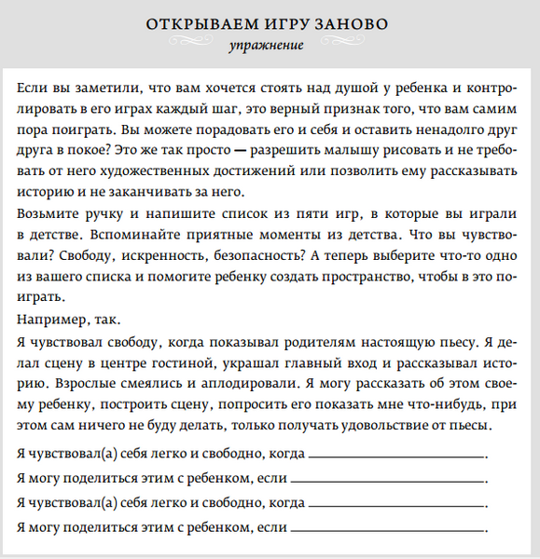](https://blog.mann-ivanov-ferber.ru/wp-content/uploads/2017/09/image3-40.png)**

*Упражнение из книги*[*«Художник есть в каждом»*](https://www.mann-ivanov-ferber.ru/books/put_hudozhnika_dlja_roditelej/)

**10. Материалы для творчества вместо дорогих игрушек**

У сына моей подруги полно дорогих игрушек. Но вместо дракона, которого она заказывала из Америки, Тимоха обожает играть с деревянным мечом, который сделал ему дед, и складывать бумажные самолеты.

Смысл в том, что модные игрушки дарят гораздо меньше пространства для воображения, чем любимые «игровые инструменты» ребенка.

Чем проще, тем лучше. Самое основное — бумага. Только подумайте, во что может превратиться чистый лист бумаги. Он может стать картинкой, стихотворением, корабликом, ковром-самолетом — вариантов очень много. Пластилин, фломастеры, клей, деревянные палочки — все очень просто и весело.

**11. Познакомьте ребенка с творческими людьми**

Ходите с ребенком на выставки, концерты, спектакли или публичные чтения — пусть увидит, как выражают себя творческие люди. Это раскрасит ваши будни, а у ребенка появятся новые идеи. Часто именно так возникает интерес. А главное, творчество заразительно!

**12. Превратите будничные дела в праздник**

Будничных забот не избежать: настанет день, когда накопится стирка или в доме закончатся продукты. Включайте воображение и придумайте, как превратить в игру неотложные дела. Например, снимая с сушилки чистое белье, попросите ребенка определить, где чья вещь. «Это мое! Это папино! Это твое!». В ванну добавьте мыльной пены и пускайте мыльные пузыри. А перед сном позвольте ребенку самому выбрать, которую будете читать на ночь. Все эти небольшие хитрости превратят нудные дела в игру.

**13. Давайте немного поскучать**

В повседневной жизни нам часто бывает скучно. Но скука не синоним стагнации — все как раз наоборот. Она постоянно побуждает нас к действию: если вы заскучали, это подсказка, что пора менять направление деятельности. Когда ваш ребенок будет жаловаться на скуку, постарайтесь воздержаться от искушения решить проблему и занять его чем-то. Дайте ему возможность найти что-то новое. Слишком сложно? Тогда сначала выполните упражнение из книги [«Художник есть в каждом»](https://www.mann-ivanov-ferber.ru/books/put_hudozhnika_dlja_roditelej/).

[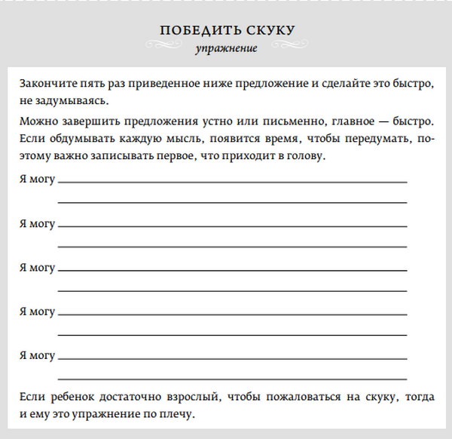](https://blog.mann-ivanov-ferber.ru/wp-content/uploads/2017/09/image8-14.png)  
*Упражнение из книги*[*«Художник есть в каждом»*](https://www.mann-ivanov-ferber.ru/books/put_hudozhnika_dlja_roditelej/)

**14. Устраивайте творческие вечера**

Собирайтесь всей семьей и дружно занимайтесь каким-нибудь видом творчества, а в следующий творческий вечер — другим. Это отличный способ познакомить ребенка с новыми видами занятий, которые, возможно, не увлекли бы его, занимайся он ими в одиночку

**15. Пробуйте!**

Не бойтесь позволять детям пробовать себя в разных видах творчества: только так они поймут, что творчество многолико и проявляет себя по-разному. Так они узнают, какие занятия им нравятся больше всего.

**16. Сохраняйте моменты творчества**

Когда в вашей семье появятся собственные творческие традиции, обязательно запечатлейте их. Фотографируйте рисунки и поделки, снимайте на видео музыкальные, танцевальные, литературные и театральные выступления.

Даже спустя много лет будет интересно и приятно вспомнить, чем вы занимались вместе с детьми.

[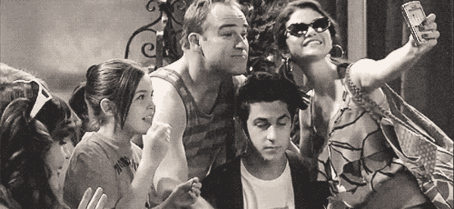](https://blog.mann-ivanov-ferber.ru/wp-content/uploads/2017/09/image6.gif)

**17. Выставка работ**

Покажите, что вы уважаете творчество своего ребенка, и ставьте на видное место те произведения, которые он выбрал. Принимайте его оценку собственных шедевров: оставляйте то, что он хочет сохранить, и убирайте то, что ему надоело.

**18. Гуляйте на природе**

Даже если вы оборудовали в доме прекрасное рабочее место, периодически меняйте обстановку. [Природа](https://deti.mann-ivanov-ferber.ru/2017/09/07/kogda-derevya-byli-bolshimi-soberi-gerbarij/) подарит вам новые темы для работ и яркие впечатления. Если на улице хорошая погода, превратите в художественную студию свой двор, балкон или ближайший парк. Здесь вы сможете заняться масштабными проектами, не боясь что-нибудь испачкать.

**19. Рассказывайте истории**

Все дети [фантазируют](https://deti.mann-ivanov-ferber.ru/2017/03/25/detskie-tvorcheskie-bloknoty-dlya-trenirovki-fantazii-mnogo-veselyx-uprazhnenij/) и придумывают истории. Попросите ребенка рассказать какую-нибудь историю о нем самом и подыграйте ему, даже если это будет просто забавный школьный случай. Основная задача — побудить ребенка рассказывать истории и делиться ими с нами. Потренируйтесь в умении слушать, выполняя упражнение.

[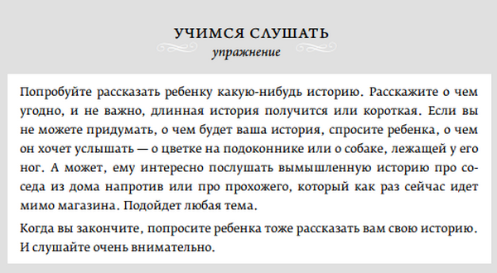](https://blog.mann-ivanov-ferber.ru/wp-content/uploads/2017/09/image1-42.png)  
*Упражнение из книги*[*«Художник есть в каждом»*](https://www.mann-ivanov-ferber.ru/books/put_hudozhnika_dlja_roditelej/)

**20. Главное, чтобы было весело**

Помните, как вы сами были детьми: смеялись, дурачились и веселились, когда придумывали что-то вместе? Наши детские проекты остаются в памяти, потому что подарили море положительных эмоций. Любознательность, тяга к экспериментированию, смекалка, навыки решения задач, потребность в творческом самовыражении — все это пробуждается в детях, когда им весело.

Радость — та самая искорка волшебства, благодаря которой дети хотят творить снова и снова

**21. Хвалите ребенка**

Хвалите ребенка, когда он много занимается, и тогда он будет заниматься еще больше. Поддержите его во время занятий, участвуйте в них вместе — тогда у него появится желание искать, открывать для себя новые направления.

**22. Читайте книги с детьми**

Во все времена родители любили [читать](https://deti.mann-ivanov-ferber.ru/2017/07/19/11-sovetov-kotorye-pomogut-rebenku-vlyubitsya-v-chtenie/) детям. Давайте оглянемся на собственное детство: все мы помним, как нам читали наши самые любимые книжки. Именно тогда мы начинали понимать, что слова состоят из букв — и сами учились читать. Любимые истории из детства остаются с нами на всю жизнь, и часто именно они предопределяли наши интересы в гораздо большей степени, чем может показаться на первый взгляд.

**23. Как понять, что нравится**

Выберите подходящие по возрасту для вашего ребенка занятия в каждой сфере — изобразительное искусство, конструирование, музыка, танцы, театр, словотворчество — и опробуйте их вместе. Это не так просто, как кажется. Поэтому начните с упражнения по определению интересов.

**[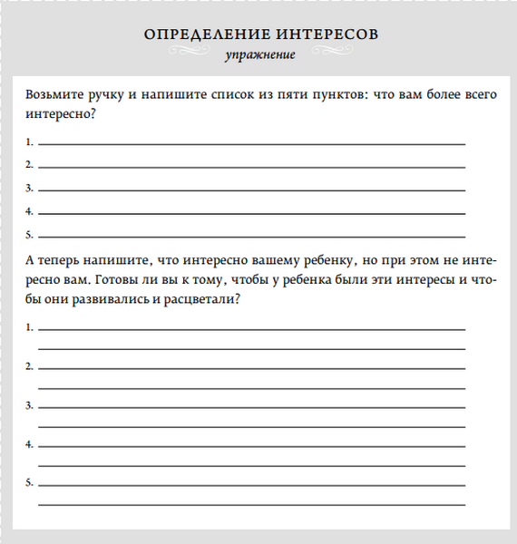](https://blog.mann-ivanov-ferber.ru/wp-content/uploads/2017/09/image11-11.png)**  
*Упражнение из книги*[*«Художник есть в каждом»*](https://www.mann-ivanov-ferber.ru/books/put_hudozhnika_dlja_roditelej/)

**24. Не нужно быть идеальными**

Покажите ребенку, что нет никакой необходимости всегда быть идеальным. Если рисунок не удался, нет причин грустить — можно попробовать ещё раз. Успешный человек — не тот, кто никогда не совершал никаких ошибок, а тот, кто после падения находит в себе силы встать и начать заново.

Подайте детям пример того, что можно что-то делать не лучше всех на свете. Займитесь чем-то, что у вас не очень хорошо получается — и дайте ребенку понаблюдать за вами.

**25. Процесс важнее результата**

Часто родители зацикливаются на второстепенных аспектах творчества. Вместо того чтобы гордиться дочерью, играющей в школьном театре, они возмущаются, что на общей фотографии в местной газете ее «плохо видно». Или переживают, что сын не получил должного внимания на музыкальном конкурсе.

Остановитесь. Хвалите детей за попытки. Покажите им, что процесс важнее результата: тогда у них появится желание проявить собственные способности.

Пока дети знают, что им есть куда стремиться, они будут продолжать развиваться.

**26. Если ребенку нравится литература, посещайте:**

* поэтические или литературные чтения для детей;
* библиотеки и книжные магазины;
* мероприятия, где дети читают вслух;
* книжные выставки;
* литературные фестивали и книжные выставки-ярмарки.

**27. Если нравится музыка, ходите на:**

* бесплатные концерты на открытом воздухе;
* концерты классической музыки для детей (они длятся куда меньше, чем «взрослые», и ребенок не устает);
* выступления в музыкальных школах, домах творчества и студиях, где играют сами дети;

[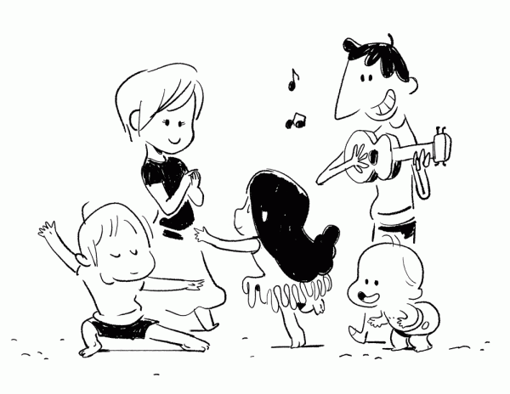](https://blog.mann-ivanov-ferber.ru/wp-content/uploads/2017/09/image2-2.gif)

Пусть каждый член семьи слушает дома музыку, которая ему нравится. Потому что на вопрос «Какая у тебя любимая музыка?» не бывает неправильного ответа.

**28. Если нравится искусство, посещайте:**

* выставки детских работ в школах, детских садах, домах творчества и студиях;
* фестивали художественного и прикладного творчества;
* мастер-классы ремесел на ярмарках и фестивалях (работа с деревом и металлом, тканью, кожей, гончарное дело, ювелирное ремесло);
* музеи и выставки изобразительного искусства, фотографии;
* мастер-классы по рисованию, лепке и другим видам искусства на свежем воздухе.

**29. Если нравится театр, проводите время, посещая:**

* детские спектакли;
* фестивали с участием мимов, клоунов и актеров.

Организуйте домашние кукольные (и не только) спектакли. Участвуйте в представлениях в детском саду, школе, доме творчества.

**30. Примите как данность, что со временем круг творческих увлечений ребенка может измениться**

Боритесь с желанием приписать ребенку один главный интерес или талант и причислить его к «музыкальным», «театральным» или «хорошо рисующим» детям. Будьте гибкими: пусть ребенок чувствует, что ему предоставлена свобода выбора и что он может беспрепятственно пробовать все и делать новые открытия.

[](https://blog.mann-ivanov-ferber.ru/wp-content/uploads/2017/09/image5-1.gif)

Творчество должно радовать, вдохновлять, окрылять. А задача родителей — дать ребенку свободу и не превращать процесс в гонку за призами. Наслаждайтесь моментом. И если видите, что ваш ребенок по-настоящему увлечен во время рисования, игры на фортепиано или чтения стихов, то вы на правильном пути.